Chương 3. MÔ HÌNH HÓA CHI TIẾT CÁC QUY TRÌNH BẰNG
BPMN VÀ PHÂN TÍCH CÁC QUY TRÌNH
3.1. Quy trình xử lý đơn hàng
3.1.1. Mô tả quy trình

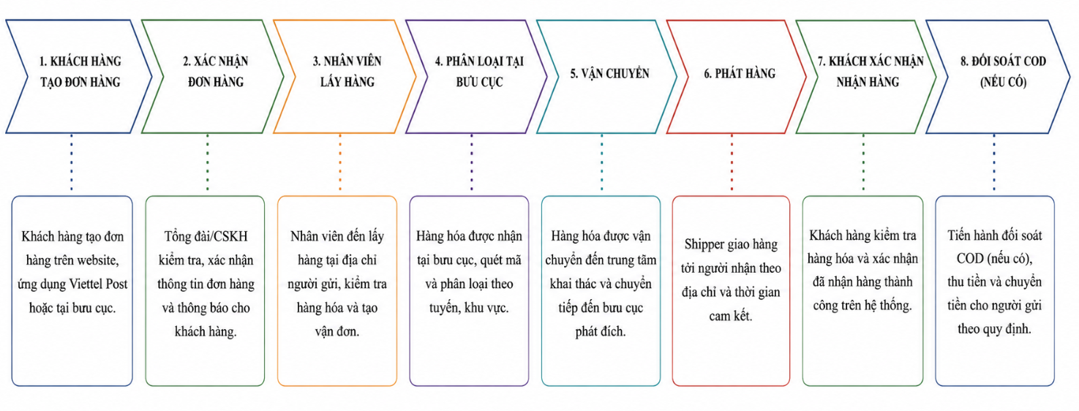
Hình 3. 1 Quy trình chi tiết xử lý đơn hàng
Quy trình xử lý đơn hàng của Viettel Post bắt đầu khi khách hàng tạo đơn hàng trên ứng dụng, website hoặc tại bưu cục. Hệ thống tiếp nhận thông tin người gửi, người nhận và hàng hóa. Bộ phận Chăm sóc khách hàng kiểm tra thông tin đơn hàng, xác nhận tính hợp lệ và chuyển yêu cầu đến bưu cục phụ trách. Nhân viên lấy hàng đến địa điểm người gửi để nhận hàng, kiểm tra tình trạng hàng hóa và in vận đơn.
Hàng hóa được đưa về bưu cục và chuyển đến Trung tâm khai thác để phân loại theo tuyến, khu vực và phương tiện vận chuyển. Sau đó hàng được điều phối đến bưu cục phát. Bưu tá nhận hàng, liên hệ người nhận và thực hiện giao hàng. Nếu giao thành công, người nhận xác nhận đã nhận hàng; nếu là đơn COD, bưu tá thu tiền và nộp về bưu cục để kế toán thực hiện đối soát và chuyển tiền cho người gửi. Nếu giao không thành công, đơn hàng được xử lý theo quy định (giao lại hoặc hoàn hàng).
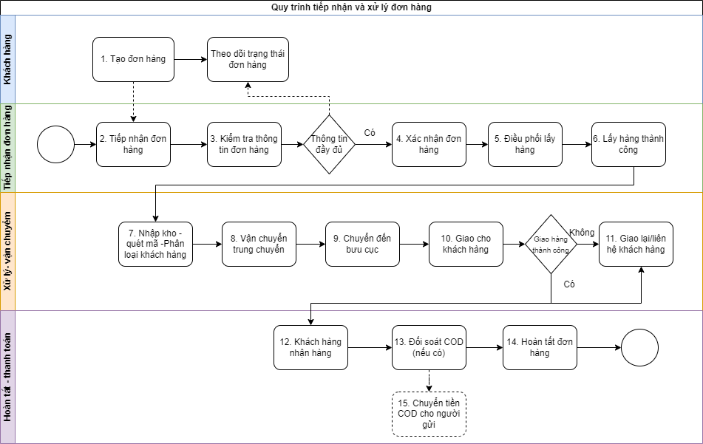
Hình 3. 2 Mô hình BPMN xử lý đơn hàng
3.1.2. Phân tích quy trình

Các tác nhân tham gia quy trình:

- Khách hàng.
- Chăm sóc khách hàng.
- Bưu cục nhận hàng.
- Trung tâm khai thác.
- Điều phối vận chuyển.
- Bưu tá giao hàng.
- Kế toán.

Khách hàng của quy trình này:
- Khách hàng gửi hàng là khách hàng chính.
- Người nhận và Viettel Post là khách hàng thứ cấp.
Giá trị mang lại:
- Giao hàng nhanh chóng, an toàn.
- Theo dõi trạng thái đơn hàng theo thời gian thực.
- Thu hộ COD và đối soát minh bạch.
- Tối ưu chi phí và thời gian vận chuyển.

Những kết quả có thể đạt được của quy trình:
- Giao hàng thành công.
- Giao lại.
- Hoàn hàng.
- Đối soát COD hoàn tất.
3.1.3. Phân tích định tính
3.1.3.1. Phân tích giá trị gia tăng

Hoạt động | Người thực hiện | Loại giá trị
Khách tạo đơn | Quản lý NCC | VA
Xác nhận đơn | Quản lý NCC | BVA
Lấy hàng | Bộ phận mua hàng | VA
Phân loại | Bộ phận mua hàng | VA
Điều phối vận chuyển | Quản lý NCC | BVA
Giao hàng | Bộ phận pháp lý | VA
Đối soát COD | Bộ phận pháp lý | BVA
Bảng 3. 1 Phân tích giá trị gia tăng xử lý đơn hàng
Phân tích lãng phí
Loại lãng phí | Ví dụ trong quy trình
Hold | Chờ phân loại hoặc chờ điều phối xe.
Move | Hàng hóa trung chuyển qua nhiều kho.
Over – do | Kiểm tra thông tin nhiều lần.
Defect | Sai địa chỉ dẫn đến giao lại.
Bảng 3. 2 Phân tích lãng phí xử lý đơn hàng
3.1.4. Phân tích định lượng 3.1.4.1. Thời gian
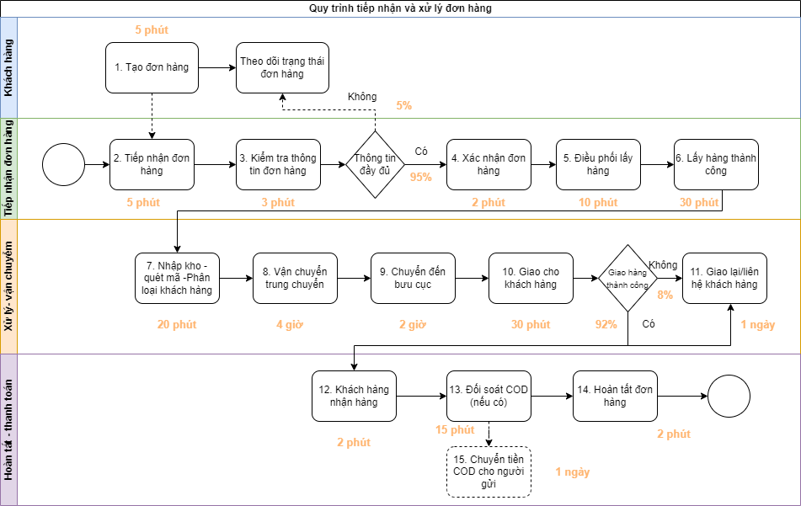
Hình 3. 3 Định lượng thời gian xử lý đơn hàng
Thời gian chu kì của quy trình:
Hoạt động | Thời gian | Quy đổi(ngày)
1. Tạo đơn | 5 phút | 0.010
2. Tiếp nhận đơn | 5 phút | 0.010
3. Kiểm tra | 3 phút | 0.006
4. Xác nhận | 2 phút | 0.004
5. Điều phối | 10 phút | 0.021
6. Lấy hàng | 30 phút | 0.063
7. Quét mã - Phân loại | 20 phút | 0.042
8. Trung chuyển | 4 giờ | 0.500
9. Đến bưu cục | 2 giờ | 0.250
10. Giao hàng | 30 phút | 0.063
11. Giao lại | 1 ngày | 1.000
12. Nhận hàng | 2 phút | 0.004
13. Đối soát | 15 phút | 0.031
14. Hoàn tất | 2 phút | 0.004
15. Chuyển COD | 1 ngày | 1.000

Theo xác suất trên sơ đồ
Thông tin đầy đủ
- Có = 95%
- Không = 5%
Giao hàng
- Thành công = 92%
- Thất bại = 8%
Thời gian chu kỳ (Cycle Time)
0.01+0.01+0.006+0.95×(0.004+0.021+0.063)+0.042+0.5+0.25+0.063+0.08×1+0.92×(0.004+0.031+1+0.004)= 2
Thời gian xử lý của quy trình là:
0.01+0.01+0.006+0.95×(0.004+0.021+0.063)+0.042+0.5+0.25+0.063+0.92×(0.004+0.031+0.004) = 1
Hiệu suất thời gian:

1.00048​/2.0014 x 100% = 49.99%

